15. 05. 2020
356 гр. МДК 04.02 Выполнение работ по профессии «Слесарь – ремонтник»
Дифференцированный зачет проводится в виде контрольной работы
Контрольная работа разработана на два варианта, учитывающих специфику конкретной программы, а также уровень подготовки обучающихся.
Контрольная работа по дисциплине содержит теоретические вопросы и практическое задание по разным темам дисциплины.

Критерии оценки контрольной работы

Показатели критерия | Качественная оценка индивидуальных образовательных достижений
Показатели критерия | балл (отметка) | вербальный аналог
Работа выполнена в полном объеме, аккуратно оформлена, процент усвоения учебного материала не менее 95 % | 5 | отлично
Работа выполнена в неполном объеме, аккуратно оформлен, процент усвоения учебного материала не менее 80 % | 4 | хорошо
Работа выполнена в неполном объеме, оформлена не аккуратно, процент усвоения учебного материала не менее 60 % | 3 | удовлетворительно
Работа выполнена в неполном объеме, оформлена не аккуратно, процент усвоения учебного материала менее 50 % | 2 | неудовлетворительно
Требования, предъявляемые к контрольной работе:
1. Работа выполняется на тетрадных листах с указанием
- выполняемая работа (Дифференцированный зачет)
- название предмета (МДК04.02 «Выполнение работ по профессии слесарь - ремонтник»)
- фамилия имя студента
- группа, специальность
- вариант
- время начала выполнения и время окончания (начало в 10ч 00)
- Зачет начинается в 10 часов 15 мая 2020
- Заканчивается в 10ч 45 мин.
- текст – написана от руки, хорошо читаемый. задания выполняются по порядку номеров.
Выполненную работу вместе с титульным листом отправить на ЭЛЕКТРОННУЮ ПОЧТУ boss37kab@yandex.ru не позднее
11ч 50 мин.
1 вариант с АНДРЕЕВА 2 вариант с Поварова
дифференцированный зачет
ПМ 04 «Выполнение работ по одной или нескольким профессиям и должностям служащих».
МДК 04.02 «Выполнение работ по профессии слесарь - ремонтник»
Специальность: « Технология машиностроения»
Время выполнения –45 мин Максимальный балл – 20
1 вариант

№ | Текст задания | баллы
1 | Какой вид ремонта предусматривается рациональной системой ТО и Р и выполняется в неплановом порядке? | 1
2 | Плановый ремонт, который заключается в замене отдельных деталей и сборочных единиц и выполнении разборочных, сборочных и регулировочных работ называется…. | 1
3 | При каком методе ремонта сборочные единицы агрегата, требующие ремонта, снимают и заменяют запасными? | 1
4 | Через какой период времени производится плановое техническое обслуживание второго вида? | 1
5 | Какой износ называют аварийным? | 1
6 | Назовите типы смазочных систем | 2
7 | Каким способом можно устранить забоины и вмятины на резьбе? | 1
8 | Какими способами ремонта можно устранить износ или смятие шпоночного паза вала? | 3
9 | Назовите вид и устройство подшипника  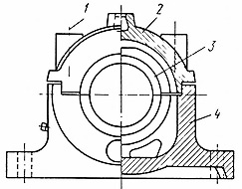 | 5
10 | Какая муфта изображена на рисунке? Назовите ее устройство и дайте краткую характеристику. 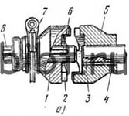 | 5

дифференцированный зачет

ПМ 04 «Выполнение работ по одной или нескольким профессиям и должностям служащих».
МДК 04.02 «Выполнение работ по профессии слесарь - ремонтник»
Специальность: « Технология машиностроения»
Время выполнения – 45 мин Максимальный балл – 20
2 вариант

№ | Текст задания | баллы
1 | Какой вид ремонта предусматривается рациональной системой ТО и Р и выполняется через установленное нормами количество часов? | 1
2 | Плановый ремонт, который заключается в замене всех сборочных единиц с необходимой для этого полной разборкой машины, сборкой и регулировкой называется… | 1
3 | При каком методе ремонта все сборочные единицы машины последовательно, с интервалами во времени подвергаются ремонту? | 1
4 | Через какой промежуток времени выполняется плановое техническое обслуживание первого вида? | 1
5 | Какой износ называется нормальным? | 2
6 | Назовите способы смазывания оборудования | 2
7 | Каким способом можно устранить трещины в резьбовой части детали? | 2
8 | Каким способом можно устранить износ шпоночного паза в ступице? | 1
9 | 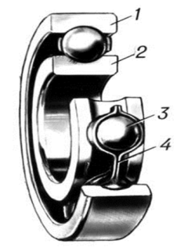Назовите вид и устройство подшипника | 5
10 | 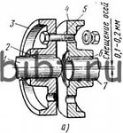  Какая муфта изображена на рисунке? Назовите ее устройство и дайте краткую характеристику | 5
Оценку за семестр сразу получат те, у кого нет задолженностей за дистанционное обучение
ВСЕМ УДАЧИ

